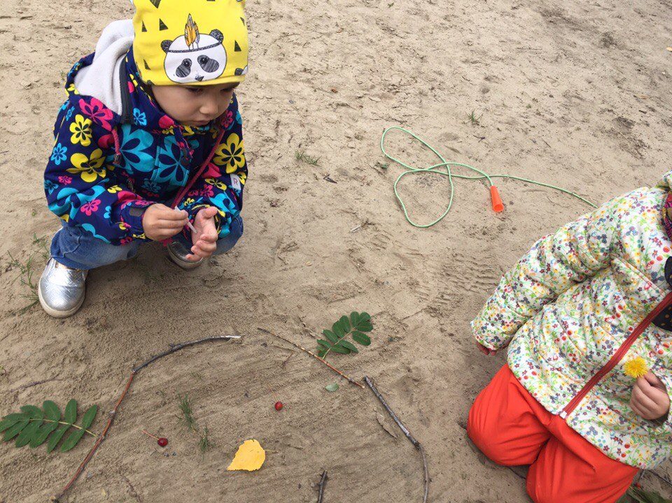
Вопрос, как превратить прогулку в развивающее занятие отпадет сам собой, как только вы познакомитесь с ленд артом. Это замечательный вид творчества, который идеально подходит для любого времени года. На первый взгляд может показаться, что ленд арт — это поделки из природных материалов, выполненные на свежем воздухе. Но смысл несколько глубже. Важен сам процесс создания ленд арт картины, единение с уголком природы, в котором вы находитесь и использование только тех материалов, что найдены непосредственно здесь.
Чему может научить ленд арт?
- наблюдательности
- развитию воображения и фантазии
- новым тактильным ощущениям
- заботе о природе (необязательно срывать листочки, ломать ветки. достаточно использовать то, что находится под ногами)
- креативному взгляду на стандартные вещи
- способствовать развитию речи
- пространственному ориентированию
- составлению композиции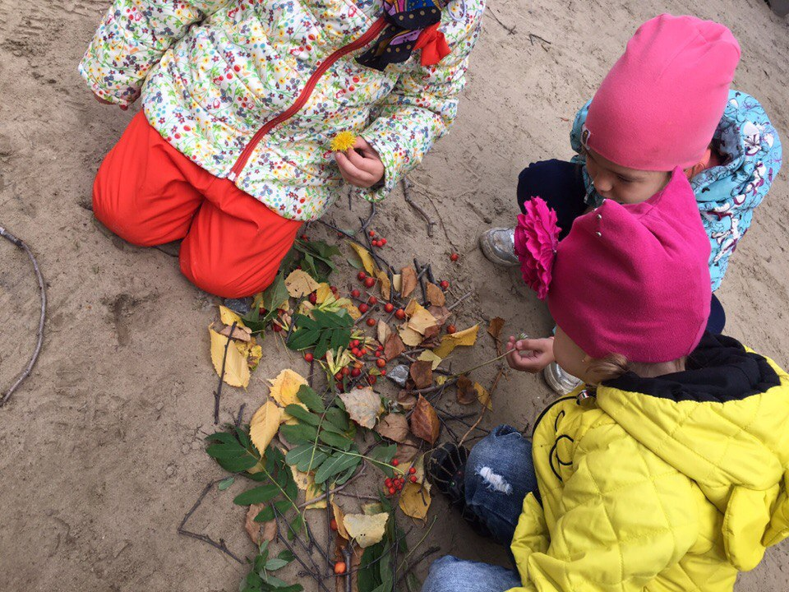
Лэнд артом мы называем картины и скульптуры, которые могут воспроизводить образы и предметы из жизни (человечки, машины, кораблики, животные и пр.), узоры, спирали, абстрактные и объемные модели. Не знаете, что еще придумать? Спросите у ребенка. Будьте уверены- у него масса идей.
С какого возраста можно заниматься ленд артом?
Здесь нет ограничений и рекомендаций, но конечно, малышам в возрасте до года сложно создавать, скорее им понравится разрушать. Самый простой прием лэнд арта, который можно опробовать — выкладывание рядов и последовательностей и шишек, и веточек ели.
Поговорим с чего начать?
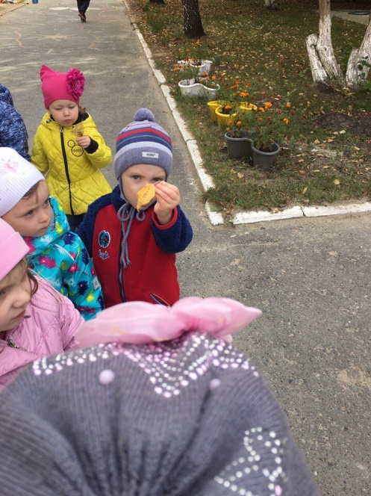
Для того чтобы начать нужно пройти 5 шагов:
- Найти место где же будет наше произведение искусства.
- Найти материал, который увидим вокруг. Это могут быть любые предметы: камни, веточки, шишки, игрушки, листики, дощечки, крупа и т.д.
- Придумать идею, что мы будет творить.
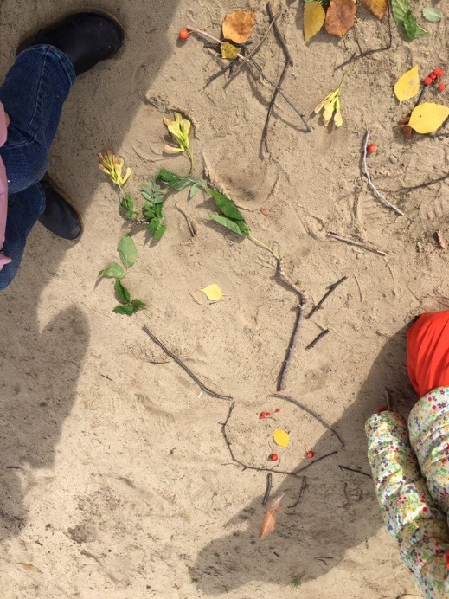
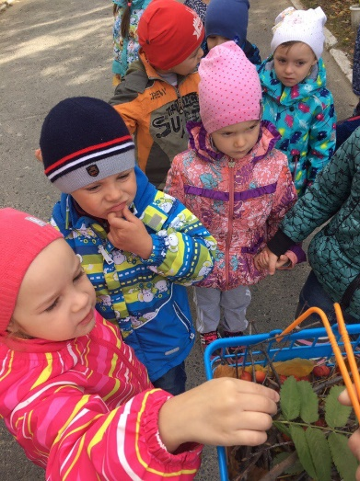
- Реализуем идею.
- Ну и последним, но не менее важным шагом является фото-арт. Мы будем фотографировать то что у нас получилось. А можно фотографировать поэтапно и получится некая сказка, как все начиналось и чем все закончилось. На фото мы сможем увидеть ошибки, вдруг что-то где-то пошло не так. Этот прием учит детей видеть недочеты и искать пути их разрешения.

